Hapje van Krab & Zalm (voorgerecht voor warmere dag)

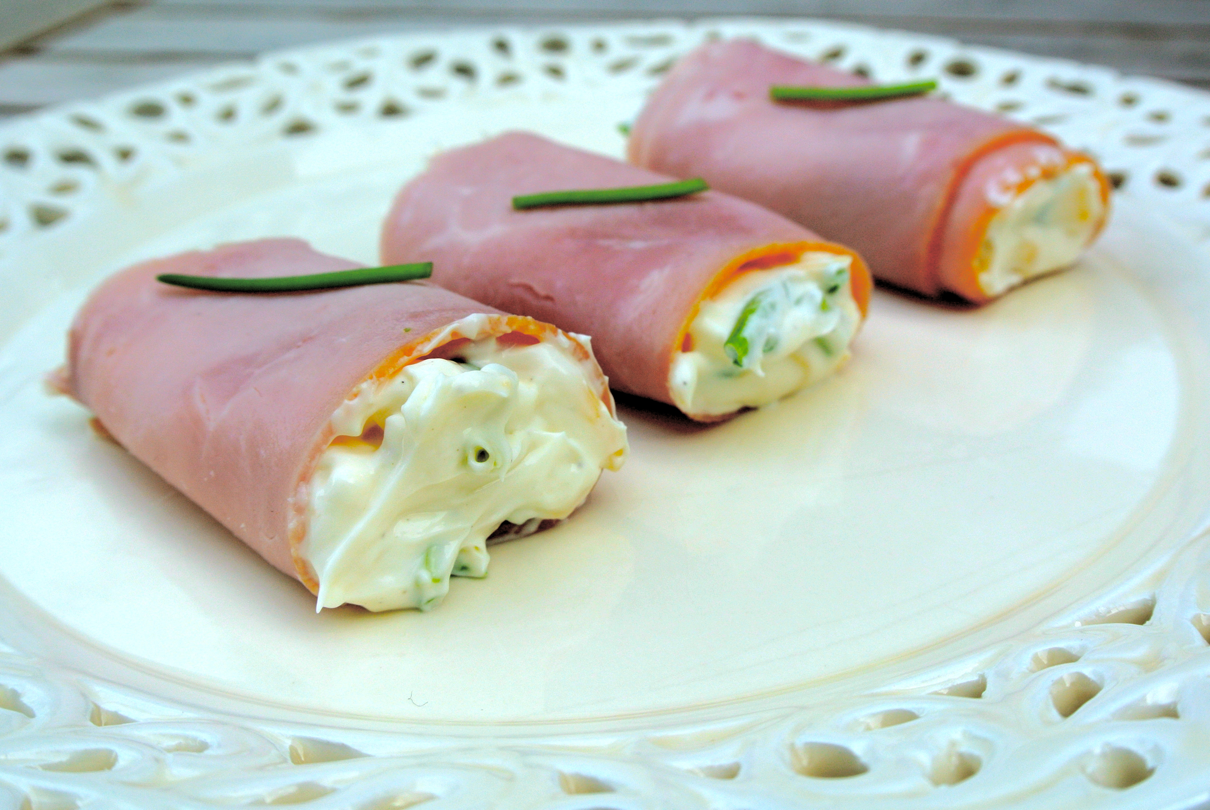

Bereidingwijze:
Leg de plakken ham mooi naast elkaar en schik hierop de zalm, verdeel er nu het krab/ei mengsel op en rol voorzichtig toe. Rol vervolgens in alu-folie en laat wat rusten in de koelkast, en serveer met wat peterselie/bieslook en stukjes ananas. Eventueel vast zetten met prikkers.

Boodschappenlijstje:
- 1 Bakje Krabsalade
- 1 Bakje Eierensalade
- 3 Plakken Ontvette Gekookte Ham
- 125 Gr Gerookte Zalm
- Stukjes ananas
- Wat verse Peterselie/bieslook voor de afwerking

